Уральский государственный лесотехнический университет
Институт леса и природопользования
35.03.01 Лесное дело. Профили: Аэрокосмическая оценка лесных экосистем; Лесное дело
Профессиональная деятельность выпускников связана с управлением, картографированием и кадастровым учетом лесов, мониторингом их состояния, ликвидацией лесных пожаров, государственным лесным контролем и надзором, использованием, охраной, защитой и воспроизводством лесов.  Они работают в министерствах, департаментах и управлениях экологии, природопользования и лесного хозяйства, подразделениях МЧС, Рослесинфорга и Рослесозащиты, авиационных базах охраны лесов, а также в лесничествах, на лесопромышленных и лесохозяйственных предприятиях.  Количество бюджетных мест – 100, контрактных - 10 | 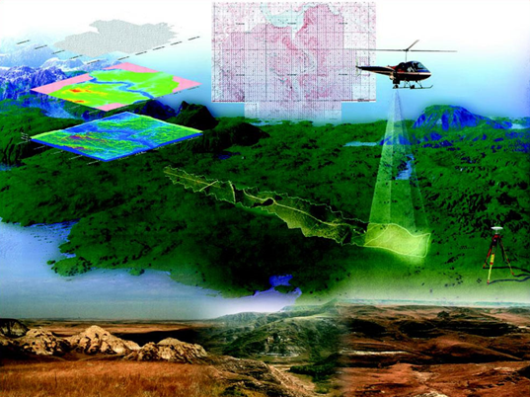
ЕГЭ: обязательные - рус. язык, математика; по выбору- география, биология, физика, химия,
информатика и ИКТ, английский язык

05.03.06 Экология и природопользование. профиль: Экология и природопользование
Профессиональная деятельность выпускников связана экологическим мониторингом, менеджментом и аудитом, проведением мероприятий по защите окружающей среды от негативных воздействий и рациональному природопользованию.
Они работают в федеральных, муниципальных и региональных учреждениях Министерства экологии и природных ресурсов, Росприроднадзора и других природоохранных и контрольно-экспертных ведомствах, природных парках и заповедниках.
Количество бюджетных мест- 23, контрактных - 2
ЕГЭ: обязательные - рус. язык, география; по выбору-математика, биология, химия, информатика и ИКТ, английский язык

20.03.02 Природообустройство и водопользование.
профиль: Экология и природоохранное обустройство территорий
Профессиональная деятельность выпускников связана с экологией населенных пунктов, мелиорацией, рекультивацией и охраной земель различного назначения, созданием водохозяйственных систем, водоснабжением населенных пунктов, отводов и очисткой вод.  Они работают в министерствах, департаментах и управлениях экологии и природопользования, подразделениях МУП «Водоканал», в отделах экологического контроля и очистки промышленных предприятий.  Количество бюджетных мест – 22, контрактных - 8 | 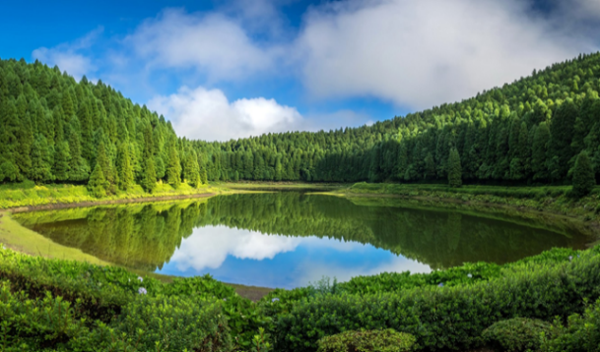
ЕГЭ: обязательные- рус. язык, математика; по выбору – физика, химия, биология, информатика и ИКТ,
английский язык

35.03.10 Ландшафтная архитектура. профиль: Ландшафтное строительство
Профессиональная деятельность выпускников связана с дизайном внешней среды, проектированием, строительством и реставрацией объектов ландшафтной архитектуры, мониторинг их состояния, управлением системами озелененных территорий в природных и урбанизированных ландшафтах.  Они работают в Комитетах по благоустройству и озеленению городов и в их районных филиалах и подразделениях, в частных фирмах по ландшафтному строительству, природоохранных организациях и др.  Количество бюджетных мест – 50, контрактных - 5 | 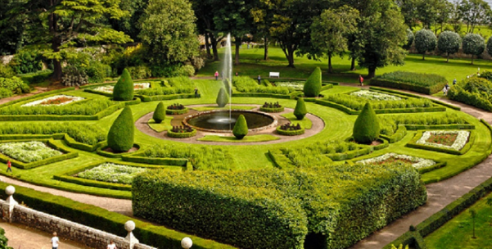
ЕГЭ: обязательные - рус. язык, математика; по выбору- география, биология, физика, химия,
информатика и ИКТ, английский язык
21.03.02 Землеустройство и кадастры. профиль: Кадастр недвижимости
Профессиональная деятельность выпускников связана с мониторингом рынка закупок в области землеустройства и кадастра недвижимости, инженерно-геодезическими изысканиями, обработкой данных дистанционного зондирования Земли из космоса и др.
Они работают в подразделениях Управления Федеральной службы государственной регистрации, кадастра и картографии, Федеральной кадастровой палаты, предприятиях и учреждениях ракетно-космической промышленности, в компаниях застройщиков, ипотечных отделах банков.
Количество бюджетных мест – 0, контрактных – 15;
Очно-заочная форма - 15
ЕГЭ: обязательные - рус. язык, математика; по выбору – физика, химия, география, информатика и ИКТ,
английский язык
35.03.02 Технология лесозаготовительных и деревоперерабатывающих производств.
профиль: Инженерное дело в лесопромышленном комплексе
Профессиональная деятельность выпускников связана с организацией устойчивого лесоуправления, рациональной логистики лесных грузов, технологического процесса лесопереработки, производства современного биотоплива, маркетинга лесных продуктов и их экспорта.  Выпускники работают на руководящих и инженерно-технических должностях лесопромышленных холдингов, лесоторговых и экспортных организаций, лесозаготовительных и деревоперерабатывающих предприятий малого и среднего бизнеса.  Количество бюджетных мест – 75, контрактных - 5 | 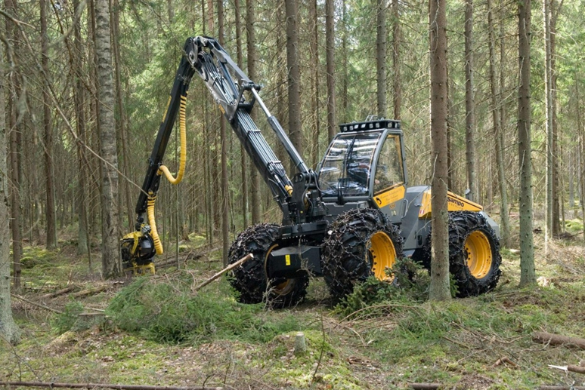
ЕГЭ: обязательные - рус. язык, математика; по выбору – физика, химия, биология, информатика и ИКТ,
английский язык, география
35.03.05 Садоводство. профиль: Декоративное садоводство и ландшафтный дизайн
Профессиональная деятельность выпускников связана с организацией производства декоративных растений, проектированием, благоустройством, озеленением и эксплуатацией объектов ландшафтной архитектуры, созданием новых сортов декоративных культур и разработкой технологий их размножения.  Они работают в питомническом хозяйстве, Комитетах по благоустройству и озеленению городов и в их районных филиалах и подразделениях, в частных фирмах по ландшафтному строительству, природоохранных организациях и др.  Количество бюджетных мест – 25, контрактных - 5 | 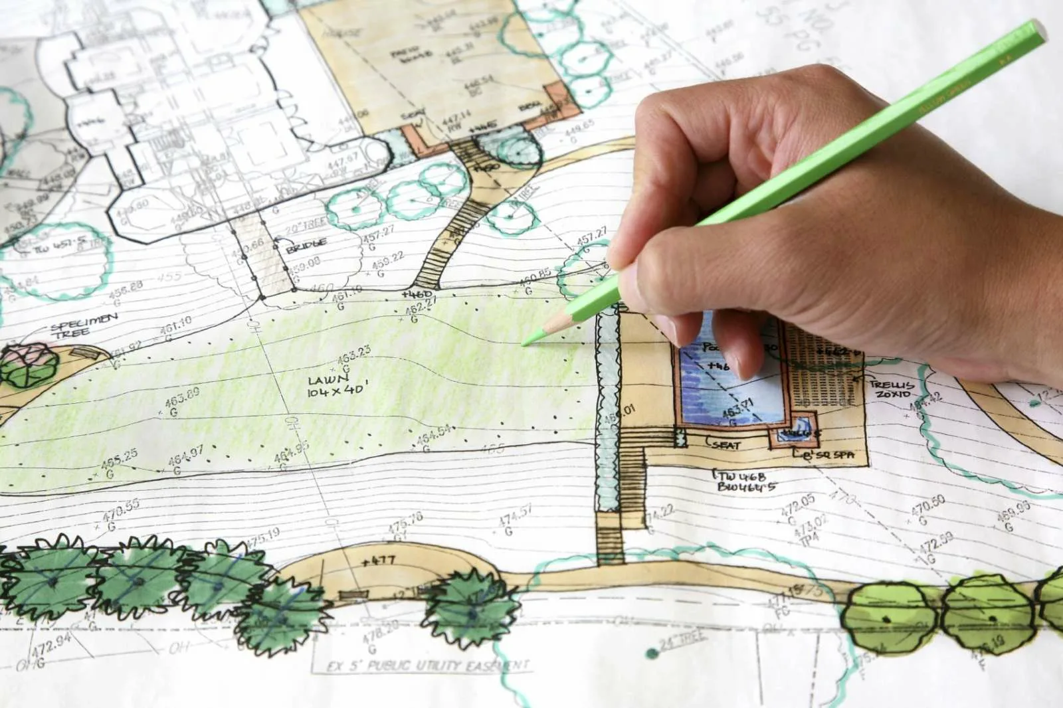
ЕГЭ: обязательные - рус. язык, география; по выбору – физика, химия, биология, информатика и ИКТ,
английский язык, математика
43.03.02 Туризм. профиль: Технология и организация и туроператорских и турагентских услуг
Область профессиональной деятельности выпускников: предоставление турагентских, туроператорских, экскурсионных и гостиничных услуг, организация комплексного туристического обслуживания.
Они работают в различных туристических фирмах, гостиничном бизнесе, организациях и учреждениях, занимающихся продвижением туристских ресурсов - природных, исторических, социально-культурных, лечебно-оздоровительных и физкультурно-спортивных.
Количество бюджетных мест – 0, контрактных – 20;
очно-заочная форма - 15
ЕГЭ: обязательные- рус. язык, география; по выбору – обществознание, история, биология, английский язык
АДРЕС: 620100 г.Екатеринбург, Сибирский тракт 36, УЛК-2 тел. +7/343/ 221-21-95

